’s-Hertogenbosch
Korte Putstraat 18-20

Kadastraal : ’s Hertogenbosch, H-4919  Monumentnr. : SOM0452  Huidige functie : horeca-bovenwoning | Bouwjaar : XIXA, oudere kern  Architect :  Oorspr.functie : woon-werkhuis

Verbouwingen : 1933, XXd
Archief : Gemeente ’s-Hertogenbosch, afdeling BAM
Datum document: 19-11-2007

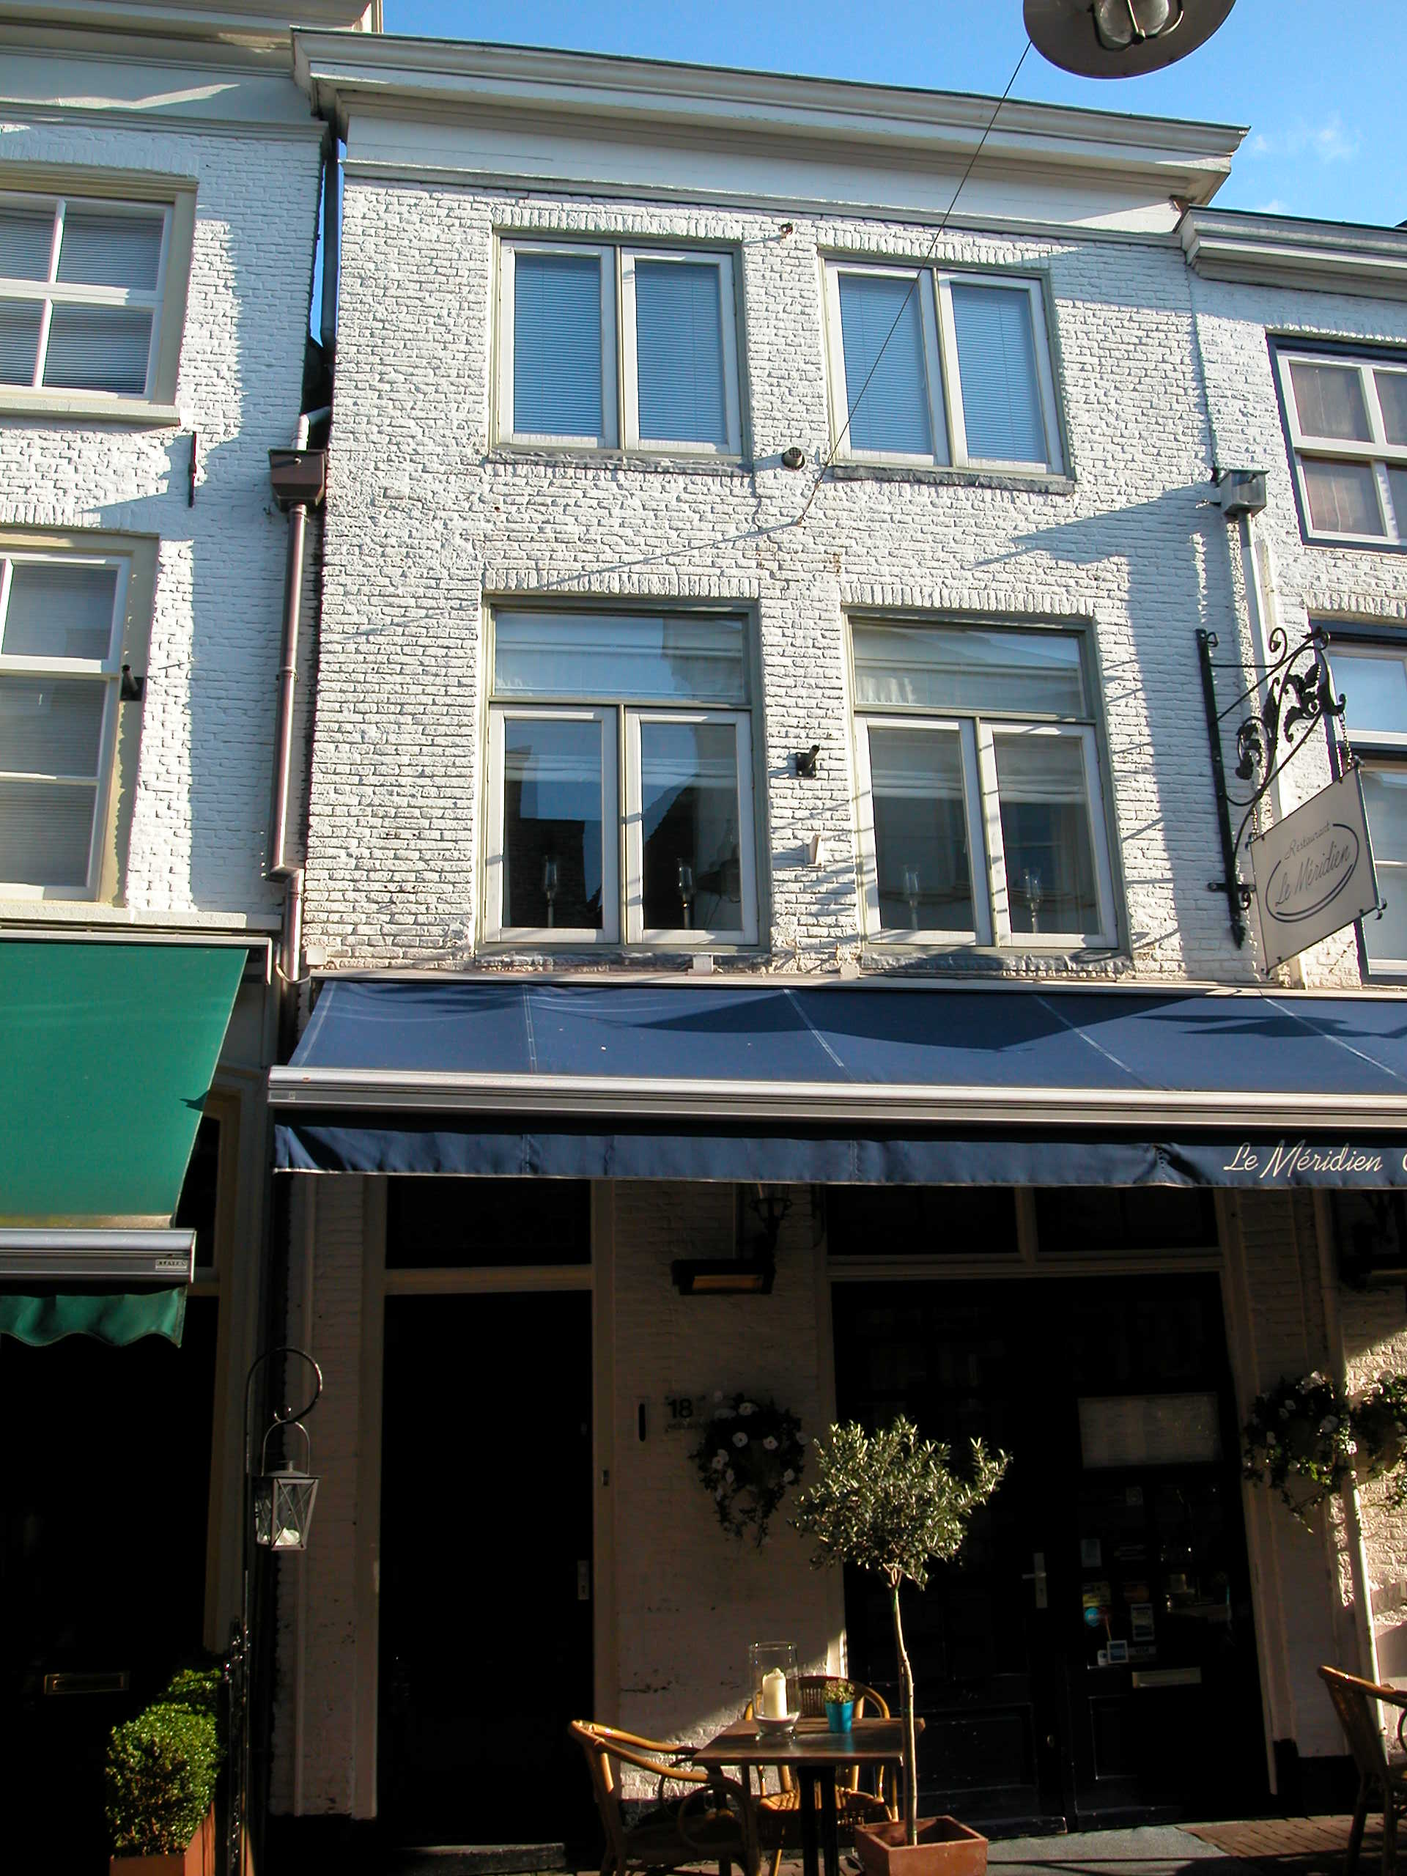

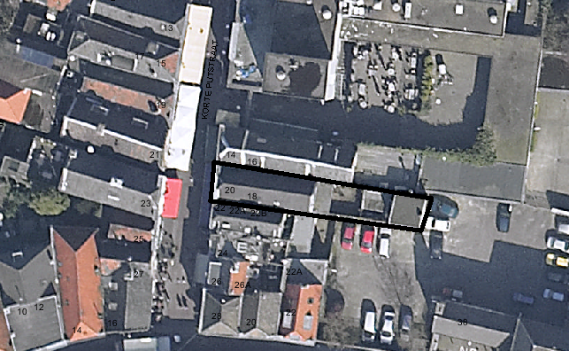
globale aanduiding van het perceel

Context

(Bouw)historie:
Het pand Korte Putstraat 18-20 dateert in hoofdvorm uit de eerste helft van de 19de eeuw. In die periode is een ouder pand ter plaatse verbouwd en voorzien van een nieuwe voorgevel. Mogelijk zijn er intern nog onderdelen van deze oudere kern bewaard gebleven. De huidige indeling van de pui is in 1933 tot stand gekomen. Een venster met dubbele ingang werd vervangen door een poort met bovenlicht en inrijdeuren. Over de meer recente wijzigingen is geen documentatie voorhanden. Duidelijk is dat de vensterinvullingen op de verdiepingen in het laatste kwart van de 20ste of begin 21ste eeuw vernieuwd zijn en dat er op de begane grond doorbraken zijn naar het rechter buurpand, nr. 22. De begane grond van het pand is in gebruik als restaurant en op de verdieping is een woning.

Ligging:
Het pand ligt op een rechthoekig en langgerekt perceel aan de oostelijke zijde van de Korte Putstraat. Het perceel op de kadastrale minuut uit 1823 komt overeen met het huidige perceel. Op deze kaart is ook te zien dat de oppervlakte van het voorhuis met vast achterhuis overeen komt met het huidige voorhuis en achterhuis. Het op deze kaart aangegeven binnenplaatsje is in de huidige toestand overdekt en op het achtererf staan jongere aanbouwen onder een plat dak.
Oorspronkelijk heette de Korte Putstraat (en waarschijnlijk de Lange Putstraat ook) Gorterstraat, wat verwijst naar grutters. In de 20ste eeuw zijn veel van de panden aan deze straat verbouwd ten behoeve van horeca.

Beschrijving

Algemeen (hoofdvorm, kap):
Het pand bestaat uit een voorhuis met een vast achterhuis. Het geheel omvat een hoge begane grond, verdieping en zolder met borstwering. Tussen de vloeren van het voor- en achterhuis zit een niveauverschil, waardoor het achterhuis een tussenverdieping heeft. Voor- en achterhuis worden gedekt door een zadeldak met een voordakschildje en de nok haaks op de voorgevel. Dit dak is gedekt met gesmoorde pannen. Het achtererf is tegenwoordig geheel bebouwd (éénlaags met platte daken).

Voorgevel:
De voorgevel is opgetrokken in baksteen (kruisverband) en is geschilderd. Links op de begane grond is de ingang tot de woning op de verdieping. Deze bevat het oorspronkelijke kozijn met bovenlicht en fraai uitgevoerde paneeldeur uit het eerste kwart van de 19de eeuw. In het bovenlicht is recent een decoratief glas-in-loodraam aangebracht. Rechts van deze ingang zit de ingang tot het restaurant op de begane grond. Deze brede ingang (voormalige garagedeur) bevat dubbele deuren en een breed gedeeld bovenlicht met twee 4-ruits raampjes. Boven beide gevelopeningen op de begane grond zit een rollaag. Op de verdieping zitten twee vensters met vernieuwde kozijnen en nieuwe dubbele draairamen met bovenlicht. Deze twee vensters worden op de zolderverdieping herhaald zonder bovenlicht. Boven alle vier de vensteropeningen zit een rollaag. De gevel wordt afgesloten door een hoofdgestel met architraaf, fries en kroonlijst.

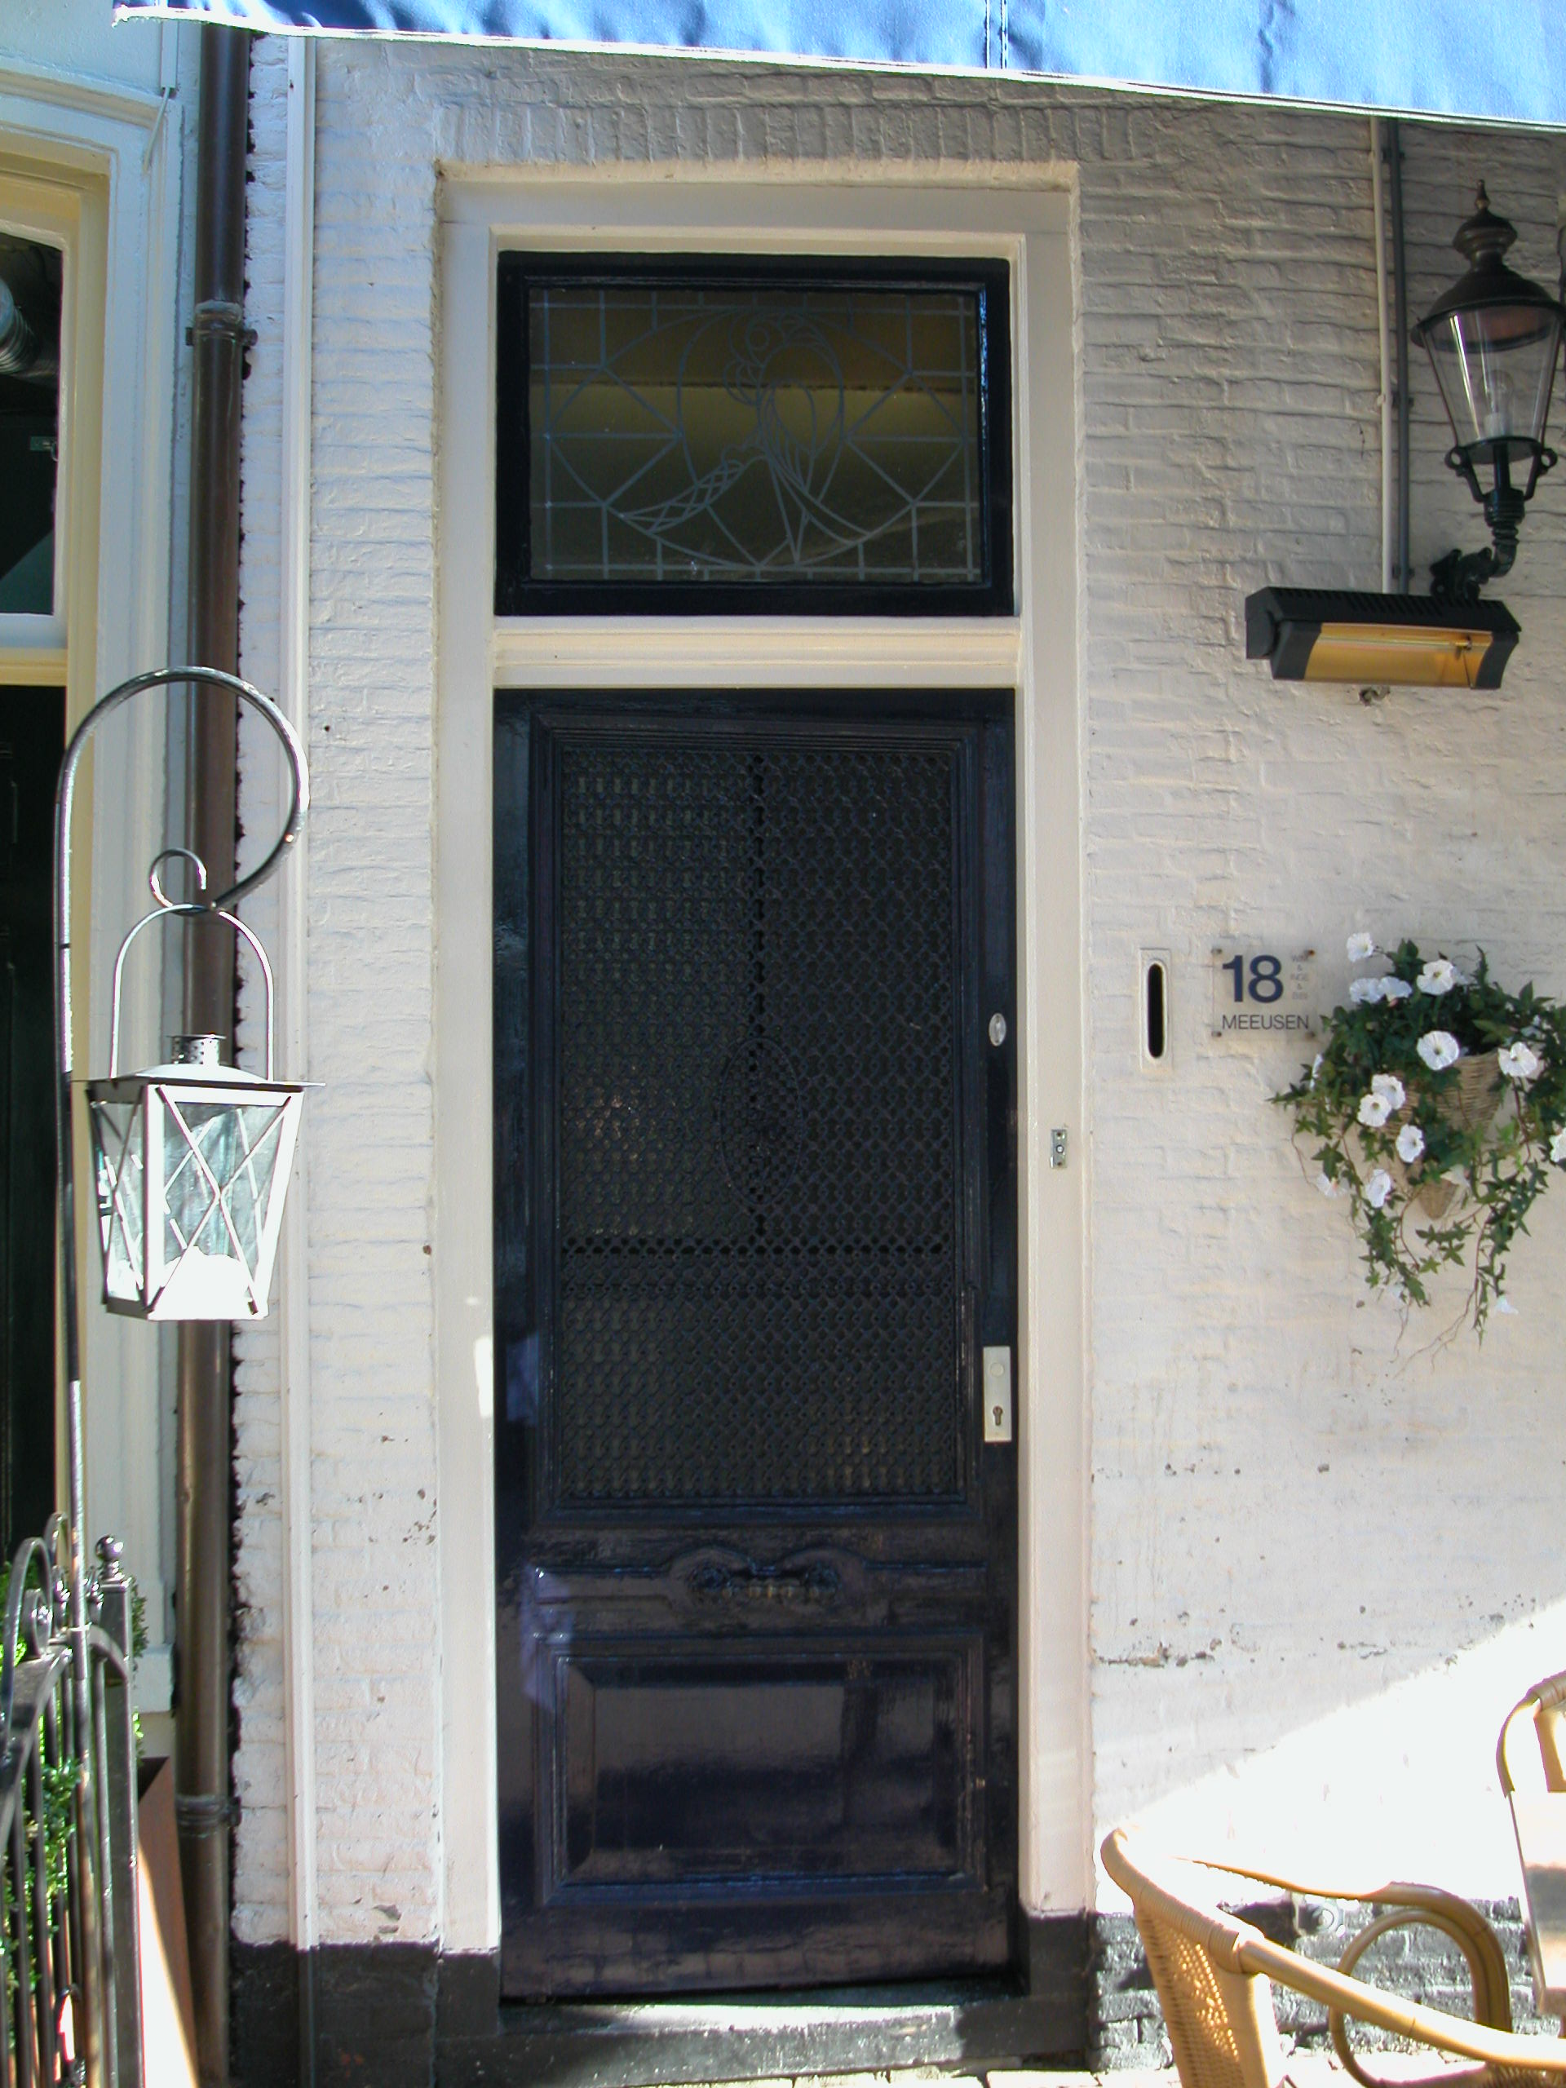

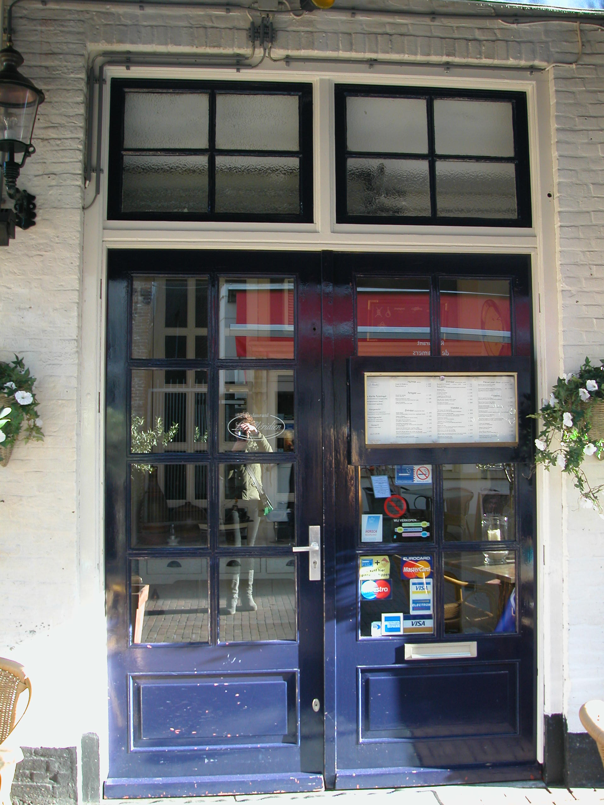

Zijgevels:
Het pand wordt aan beide kanten begrensd door bebouwing. Ter hoogte van de kapverdieping is er tussen het gevelwerk van nr. 18-20 en nr.14-16 een opening zichtbaar. Hier sluiten beide gevel niet op elkaar aan. Mogelijk duidt dit op de oorspronkelijke aanwezigheid van een osendrup.

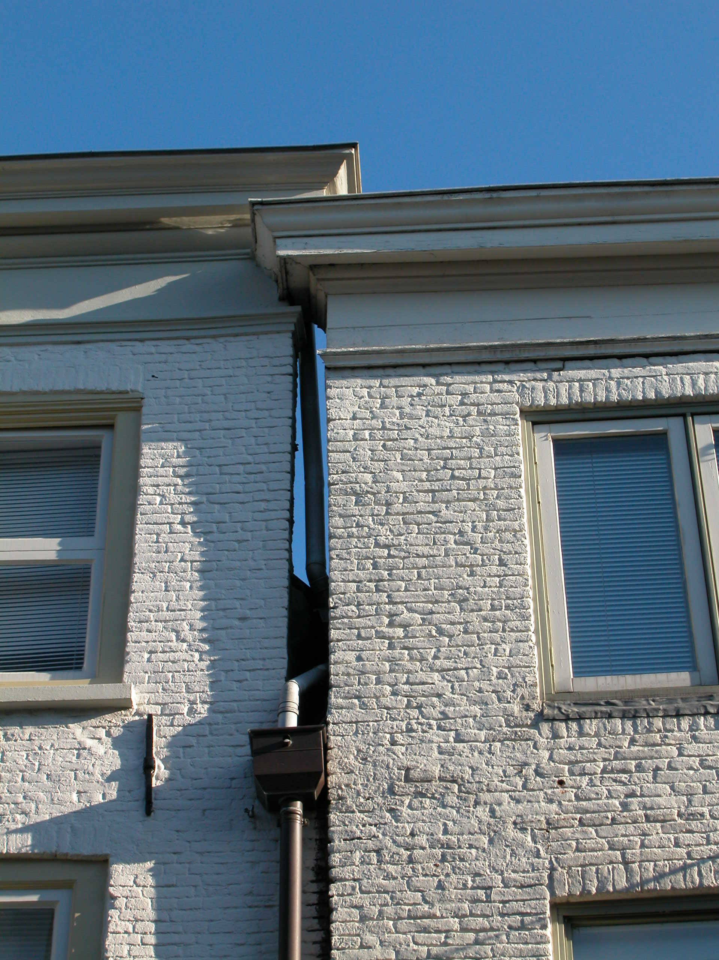
Achtergevel:
De achtergevel is niet in zijn geheel zichtbaar vanuit de openbare ruimte. In een documentatierapport uit 1979 wordt er het volgende over deze gevel vermeld: De achtergevel is een gepleisterde topgevel met top- en schouderstukken. In de top zit een klein venster en hier onder twee vensters met 6-ruits schuifraam. Zo is de gevel ook zichtbaar op een foto uit 1989.

Ruimtelijke indeling:
Over de ruimtelijke indeling van het pand is weinig documentatie voorhanden. Er is alleen bekend dat de trap (XIX) zich tegen de linker zijmuur van het voorhuis bevindt en dat er een rookkanaal rechts in het voorhuis zit. In het achterhuis zit er een rookkanaal tegen de linker zijgevel.

Constructies:
In een documentatierapport uit 1979 is over de constructies van het pand het volgende opgenomen: Het voorhuis heeft drie balkvakken moer- en kinderbalken, het achterhuis twee. In het achterhuis zijn nog consoles aanwezig. De kap met voordakschild heeft eiken dekbalkjukken met schaarspanten met balk en gordingen (19de of 20ste eeuw). Over de zijmuren is geen documentatie voorhanden.

Interieurelementen
Over eventuele waardevolle interieurelementen is geen documentatie voorhanden.

Erf, bijgebouwen, diversen:

Motivering voor plaatsing op de gemeentelijke monumentenlijst

1. Architectonische en stedenbouwkundige waarden
Het pand Korte Putstraat 18-20 heeft stedenbouwkundige waarde vanwege de samenhang met de historische gebouwde omgeving en de historische verkavelingsstructuur. Het huidige perceel komt overeen met dat op de kadastrale minuut uit 1823. De gevelwanden van de Korte Putstraat vormen vrijwel in hun geheel een fraai historisch ensemble. De lijstgevel uit de eerste helft van de 19de eeuw van Korte Putstraat 18-20 past met zijn schoon metselwerk goed binnen dit ensemble. De voorgevel heeft dan ook architectonische waarde.

2. Bouw- en/of kunsthistorische waarden
Achter de lijstgevel uit de eerste helft van de 19de eeuw gaat een oudere kern schuil. Er zijn in het pand nog onderdelen (oude zijmuren, kap, balklagen) van deze oudere kern bewaard gebleven. Vanwege deze oude kern heeft het pand hoge bouwhistorische waarde.

3. Cultuurhistorische waarden
Het gebouw heeft cultuurhistorische waarde als zijnde een in uiterlijke verschijningsvorm redelijk gaaf 19de-eeuws woon-werkhuis van het Bossche type (voorhuis met vast achterhuis) met een oudere kern. Het pand is representant van de ontwikkeling in de 19de eeuw, toen veel oude huizen aan de belangrijke straten in Den Bosch geheel of gedeeltelijk vernieuwd werden en een nieuwe voorgevel kregen.

Het object Korte Putstraat 18-20, bestaande uit woon-werkhuis uit de eerste helft van de 19de eeuw met een oudere kern, is op basis van bovenstaande criteria beschermenswaardig als gemeentelijk monument in de gemeente ‘s-Hertogenbosch

